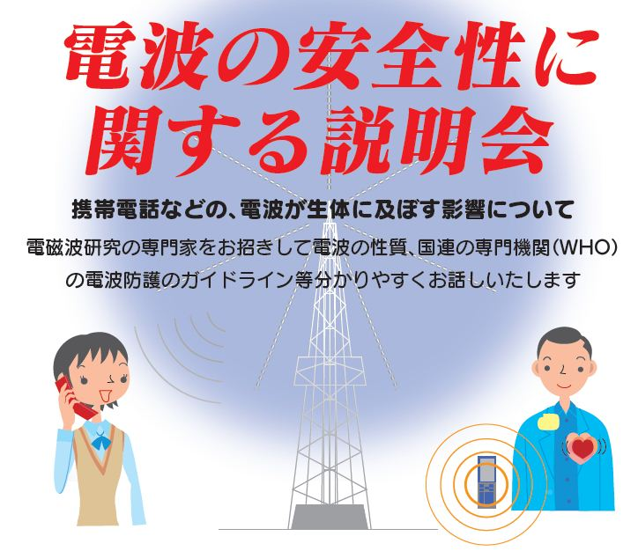
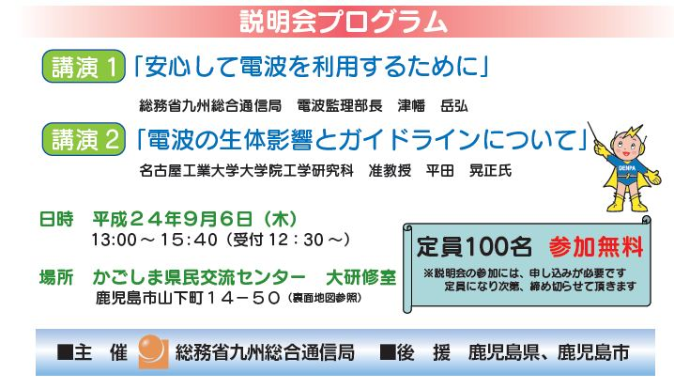
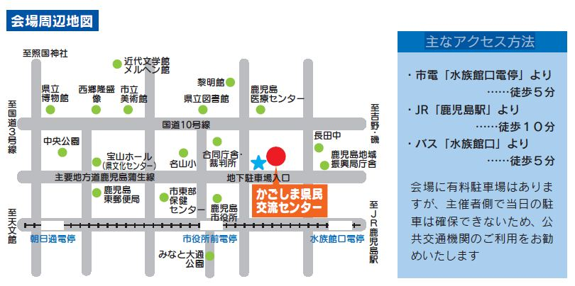
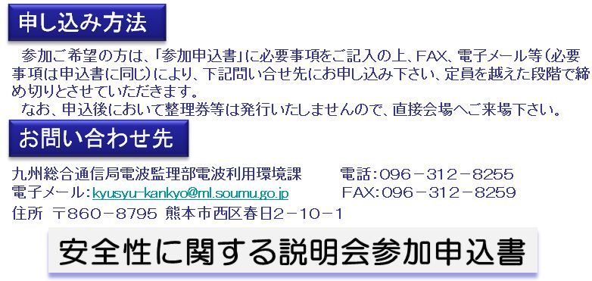
申込み日 ：平成 年 月 日
氏名： | 氏名：
法人等で参加の場合はその名称：
ご連絡先・電話番号：
本説明会に関するご質問（お寄せいただいたご質問は可能なかぎり、本説明会においてお答えします。）

※この個人情報は、セミナー参加者名簿作成以外の目的には使用しません。

